Helga Henrikson
Hotelmeisterin

Über mich
03.2010
Hotelmeisterin
Design Hotel La Perla
01.2004
Hotelfachfrau
Kaufmännische Tätigkeiten
Ebis Group
12.1995
Rezeptionistin
La chambre
04.1989
Hotelfachfrau
987 Hotel
10.1995
Ausbildung zur Hotelfachfrau
987 Hotel
01.2007
Weiterbildung zur geprüften Hotelmeisterin
IHK
Ich bin die erste Ansprechpartnerin bei Problemen oder jeglichen anderen Anliegen meiner Gäste. In meiner zehnjährigen Anstellung ist es mir dabei stets gelungen, selbst in schwierigen Situationen einen kühlen Kopf zu bewahren und eine zufriedenstellende Lösung für Hotel und Gast zu finden.

Kernkompetenzen

Fundierte Geschäftsführungs- und Controlling-Kenntnisse
Personalführung
Umfassendes betriebswirtschaftliches Know-how
Ausgeprägte Kunden- und Serviceorientierung
Kommunikationsstärke und Diskretion

Straße Musterstraße 78
Stadt 23456 Musterstadt
Email Email@email.de
Telefon 0171 23456789
Geburtsdatum / -ort 04.06.1970 in Geburtsort
Staatsangehörigkeit deutsch
Familienstand verheiratet, ein Kind

Anlagen Lebenslauf
Motivationsschreiben
Referenzen

Entdecke unsere professionellen Bewerbungsdesigns:
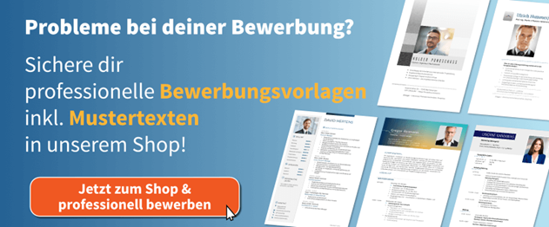
Zum Bewerbung.net Shop

